Памятка для клиентов Модуль-Склад (ул. Якорная).
- Для аренды модуля необходимо оформить заявку на бронирование. Для этого напишите нам в WhatsApp по тел. +79523669889.
- После оформления заявки мы пришлем Вам ссылку для оплаты. При первой оплате необходимо оплатить Страховой депозит 50% от месячной арендной платы. Мы вернём его по завершении аренды.
- После оплаты Вы можете пользоваться модулем.
- При аренде модуль-склада возьмите с собой навесной замок.
Обращаем ваше внимание, мы не выдаем навесные замки и не продаем их. Это сделано для сохранности ваших вещей.
5. Если вам необходим экземпляр Договора на бумажном носителе, сообщите нам об этом, мы подготовим бумажный вариант и доставим в удобное для Вас место и время. С текстом договора можно ознакомится на сайте modulsklad.ru в разделе «Договор» или по ссылке Договор МодульСклад.docx
6. Об освобождении модуль-склада сообщите нам за 15 дней (не менее), пришлите видео пустого помещения. Мы проверим сохранность и подготовим для Вас возврат страхового платежа. В случае несоблюдения срока оповещения страховой депозит не возвращается.
По всем возникающим вопросам Вы можете связаться с нами по тел. +7 (952) 366-98-89.
Схема прохода и проезда на территорию.
Ссылка на Яндекс Карты: https://yandex.ru/maps/МодульСклад Якорная

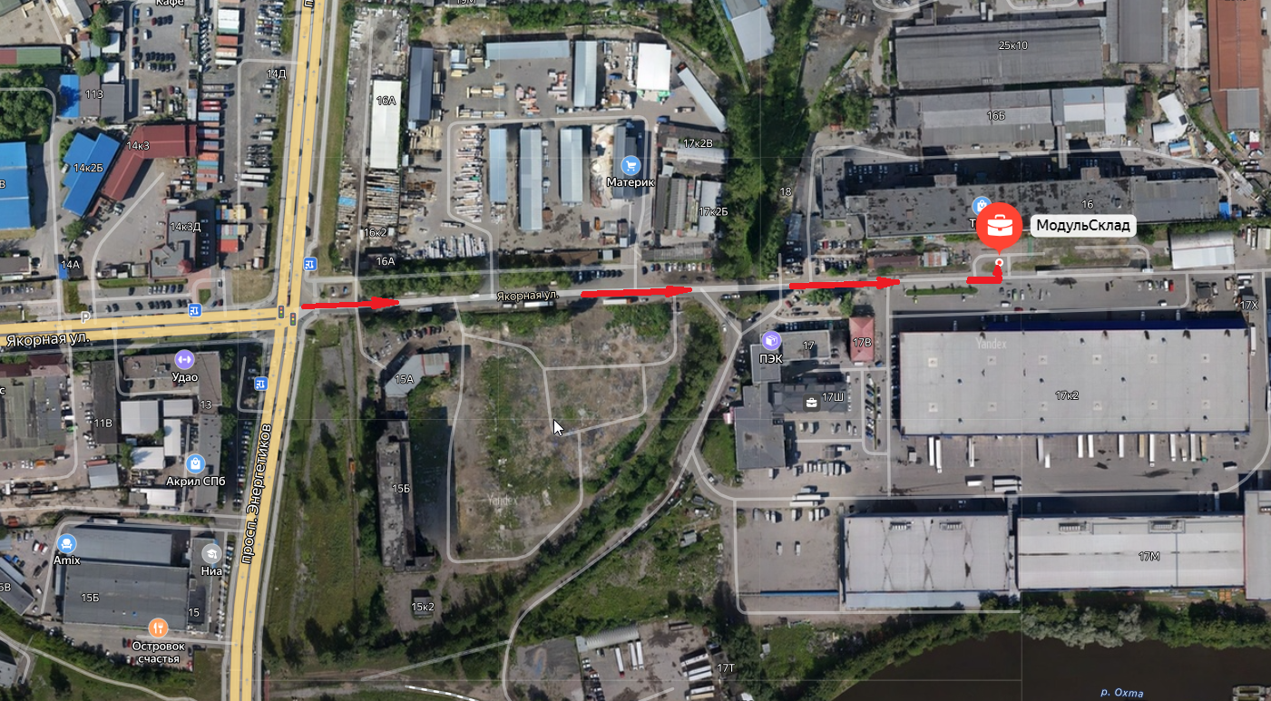
При заезде:
- Подъехать к шлагбауму и получить билет;
- Проехать на территорию.
При выезде:
- Подъехать к шлагбауму и отсканировать штрих – код на билете;
- Выехать с территории.

ВАЖНО!!! Время действия штрих – кода 1 (один) час с момента въезда. По истечении 1 (одного) часа билет на выезд не действителен.

